בס"ד

מבצע סוכות תשס"ה

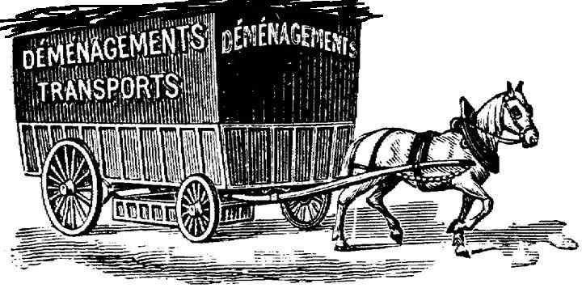
במה מדובר? אנו פותחים במבצע בניית דגמי סוכות. הזמן קצר והמלאכה מרובה- לכן יש להתחיל מיד!
למי המבצע מיועד? המבצע מיועד לכל ילדי בית הספר.

מתי? יש להביא את הדגם עד יום ראשון י"א תשרי תשס"ה.
איך עושים? יש לבנות דגם של סוכה מיוחדת על פי המשניות והדינים של סוכה. רשימה מצורפת לדף זה, אבל אפשר גם לבחור מקרים נוספים. כל המשתתף יזכה בפרס. הילדים שיכינו דגמים מצטיינים יזכו בפרס מיוחד. ההערכה תהיה לפי שלשה קריטריונים:
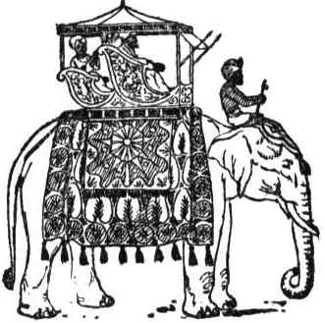
כיצד יבחרו הסוכות המצטיינות? על פי שלשת המדדים הבאים:
- על פי המידה בה הם משקפים את המקרה המיוחד שבמשנה או בהלכה.
- על פי המקורות המצורפים.
- על פי מקוריות ויצירתיות הדגם.

מקורות במשנה ובהלכה:

המקרה | המקור
- סוכה על גבי סוכה, כאשר יש דיורין בעליונה. | משנה סוכה פרק א' משנה ב'
- סוכה על גבי סוכה כאשר אין דיורין בעליונה. | משנה סוכה פרק א' משנה ב'
- סוכה שאין לה 4 דפנות (3 או 2 +) | קיצור שולחן ערוך סי' קל"ד סעיף ב'
- דפנות שאינן עומדות ברוח מצויה. | קיצור שולחן ערוך סי' קל"ד סעיף ב'
- חמתה מרובה מצילתה. | קיצור שולחן ערוך סי' קל"ד סעיף ה'.
- מיטה שהיא סוכה | משנה פרק א' משנה ג' , פרק ב' משניות א'-ב'
- סוכה בתוך ערמת חציר (החוטט בגדיש) | משנה פרק א' משנה ח'
- סוכה על גבי ספינה. | משנה פרק ב' משנה ג'
- סוכה על גבי עגלה. | משנה פרק ב' משנה ג'
- סוכה על גבי גמל | משנה פרק ב' משנה ג'
- סוכה על גבי עץ. | משנה פרק ב' משנה ג'
- סוכה הנשענת על עץ ויסודות העשויים בידי אדם. | משנה פרק ב' משנה ג'
- סוכה מתחת העץ. | משנה פרק א' משנה ב', קיצור שולחן ערוך סי' קל"ד סעיף ז'.
- הניח על הסוכה דלעת, גפן או קיסום. | משנה פרק א' משנה ד'
- פרס סדין על הסכך או מתחת לסכך | משנה פרק א' משנה ג'
- סכך רחב במיוחד | משנה פרק א' משנה ו', קיצור שולחן ערוך סי' קל"ד סעיף ו'
- דפנות שאינן מגיעות עד הסכך | משנה פרק א' משנה ט'
- דפנות שאינן מגיעות עד הקרקע (לבוד) | משנה פרק א' משנה ט'
- סיכך בדבר המקבל טומאה. | משנה פרק א' משנה ח', קיצור שולחן ערוך סי' קל"ד סעיף ד'
- סוכה עם גג אשר נפתח מעל הסכך. מקובל מאד בחוץ לארץ כדי להגן מפני הגשמים. | קיצור שולחן ערוך סי' קל"ד סעיפים ב', ח',

